**Laporan Hasil Diskusi Statistika (Gross Date Rate)**

Nama Anggota Kelompok :

* Selvy Aulia Ramadhan (22031554004)
* Dian Nurmawati (22031554005)
* Dian Ayu Fauziah (22031554011)
* Leoni Eltania Hotmatua Sinaga (22031554040)
* Michael Luwi Pallea (22031554055)

Kelas : 2022B

Data awal yang digunakan sebagai acuan adalah data Gross Date Rate (GDR) yang diambil dari BPS dapat diakses pada link berikut : GDR (Gross Death Rate) <https://opendata.jatimprov.go.id/frontend/dataset/2093/detail_dataset>

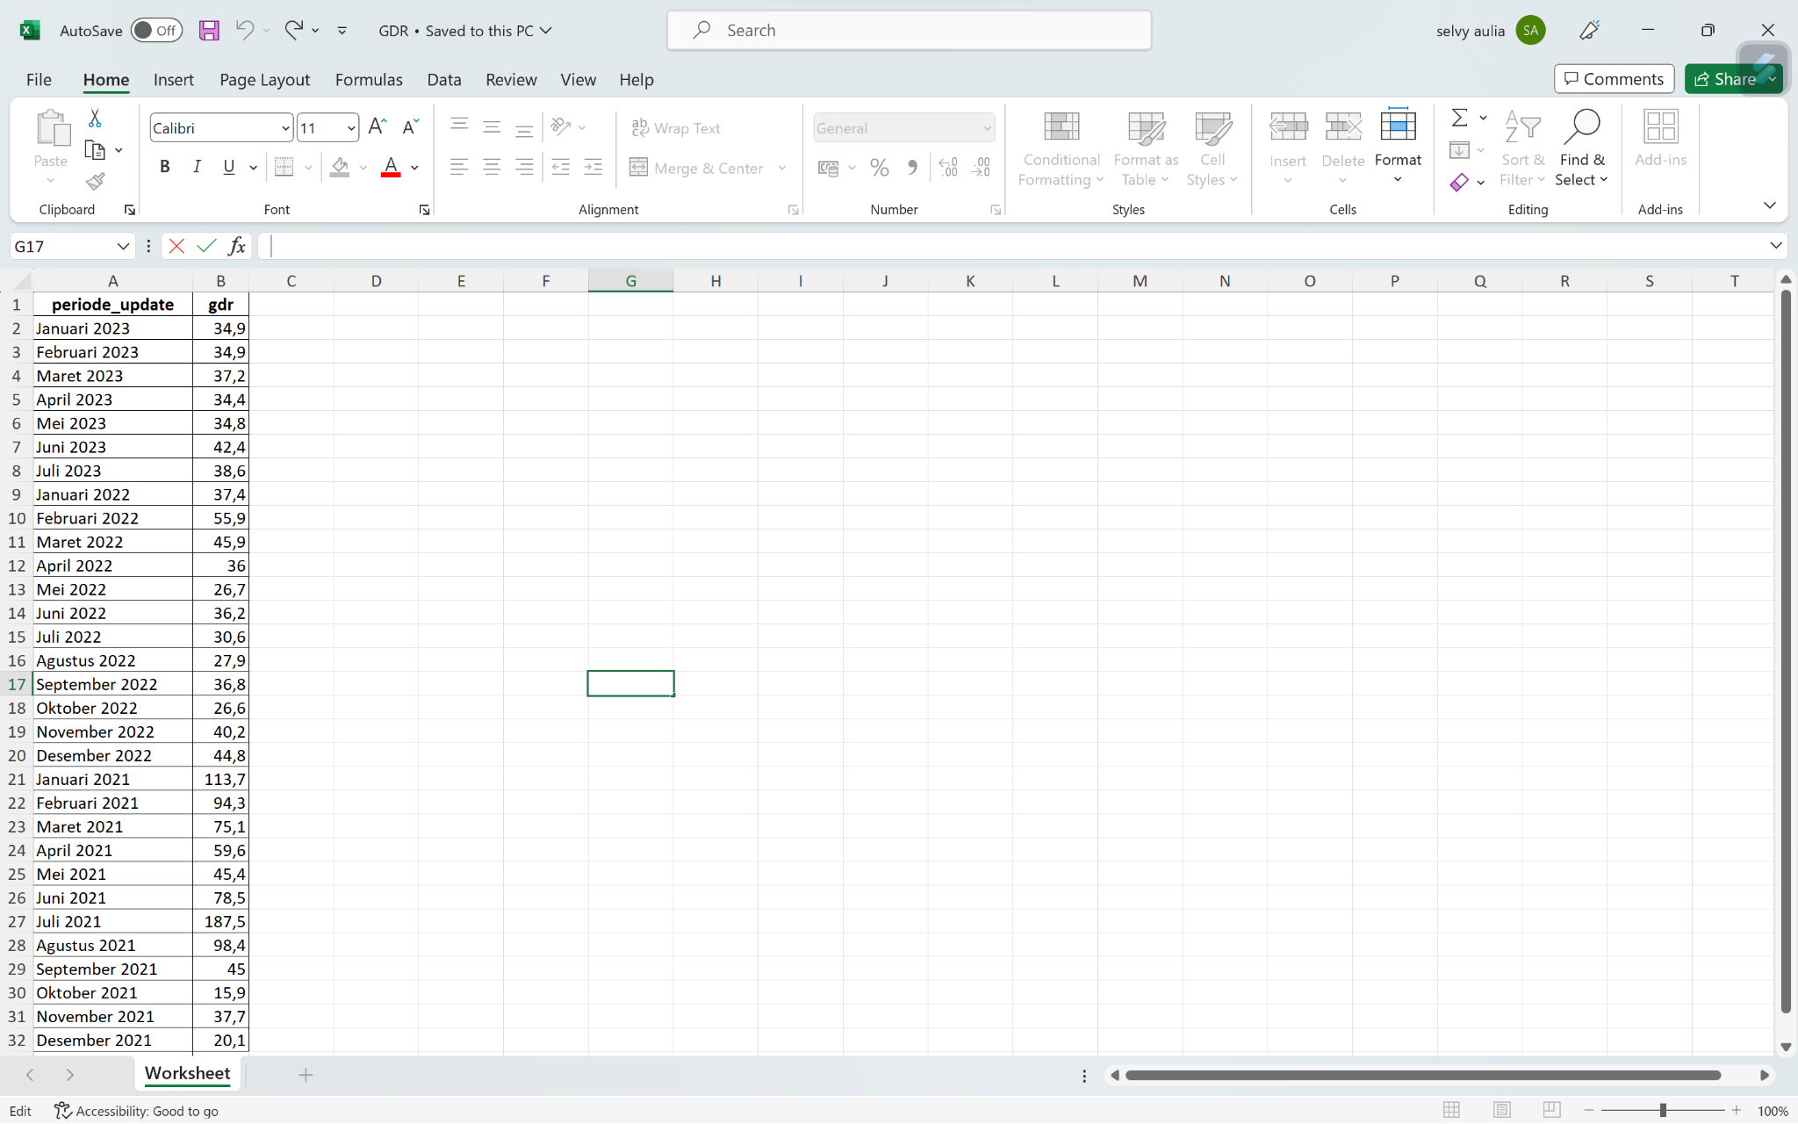

* Tujuan :
* Guna memenuhi tugas mata kuliah Statistika Inferensial
* Untuk menguji pemahaman konsep dasar statistika seperti : melakukan pengukuran, pengelompokan data, dan analisis statistik.
* Melatih kemampuan menggunakan alat perhitungan statistika seperti : perhitungan manual menggunakan excel dan menggunakan R Studio.
* Langkah-langkah analisis :

1. **Langkah Awal:** melakukan penghitungan manual dengan menggunakan Excel. Untuk mencari mean, median, modus, varians, dan standar deviasi.

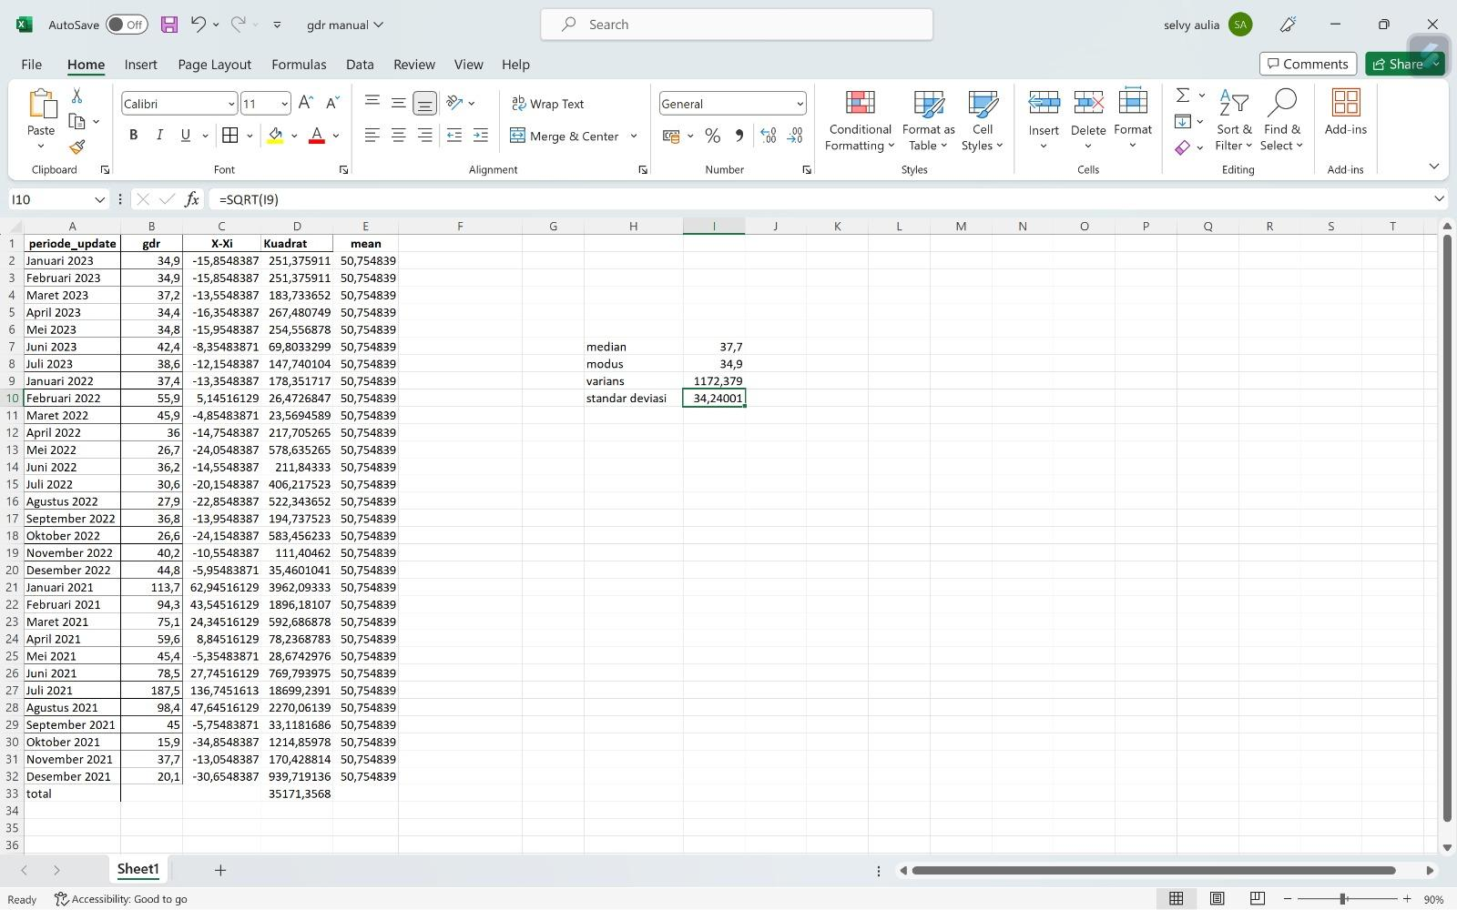

* **Hasil yang didapat jika melakukan perhitungan manual (excel) :**

**Mean :** 50, 754839

**Median** **:** 37,7

**Modus** **:** 34,9

**Varians :** 1172, 379

**Standar Deviasi :** 34, 24001

1. **Langkah kedua :** Setelah melakukan perhitungan manual, maka selanjutnya melakukan perhitungan dengan **R Studio,** untuk membandingkan apakah hasilnya sama atau berbeda dengan perhitungan manual (excel).

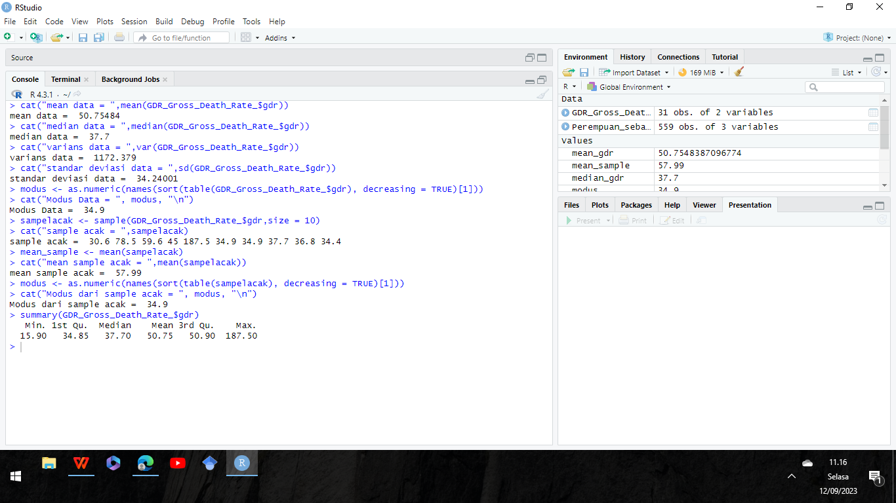

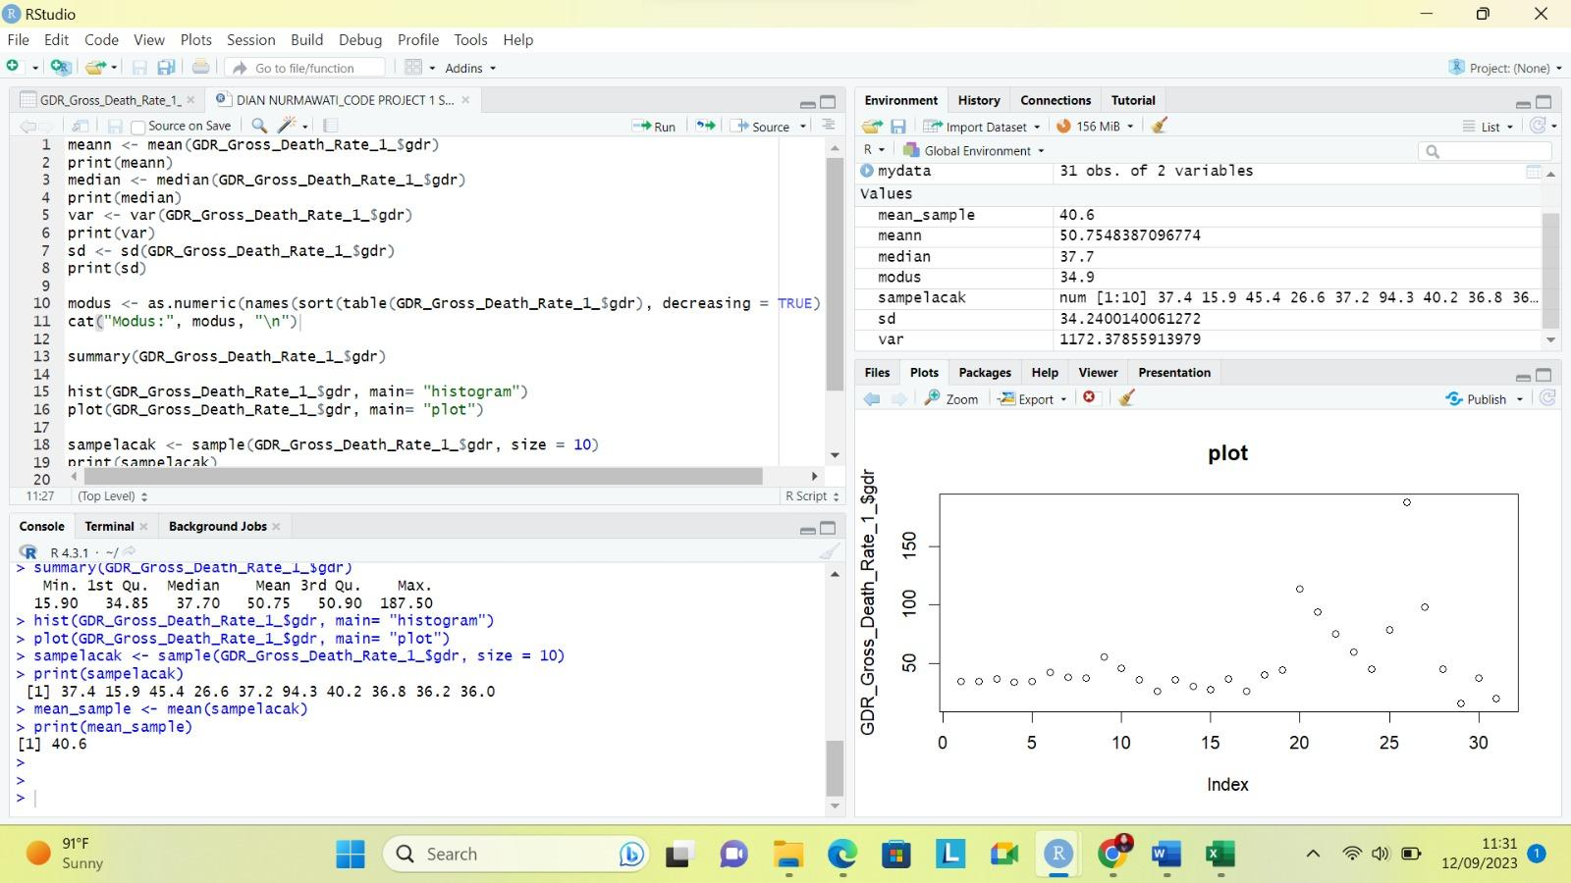

* **Dapat dilihat bahwa hasil yang didapat dari R Studio sama dengan hasil perhitungan manual (Excel) :**

**Mean :** 50, 754839

**Median** **:** 37,7

**Modus** **:** 34,9

**Varians :** 1172, 379

**Standar Deviasi :** 34, 24001

* **Kesimpulan:**

1. Validasi Hasil : Adanya **kesamaan hasil** antara perhitungan manual (excel) dengan R Studio, yang menunjukkan bahwa kedua alat perhitungan tersebut efektif untuk melakukan analisis statistik pada dataset tertentu.